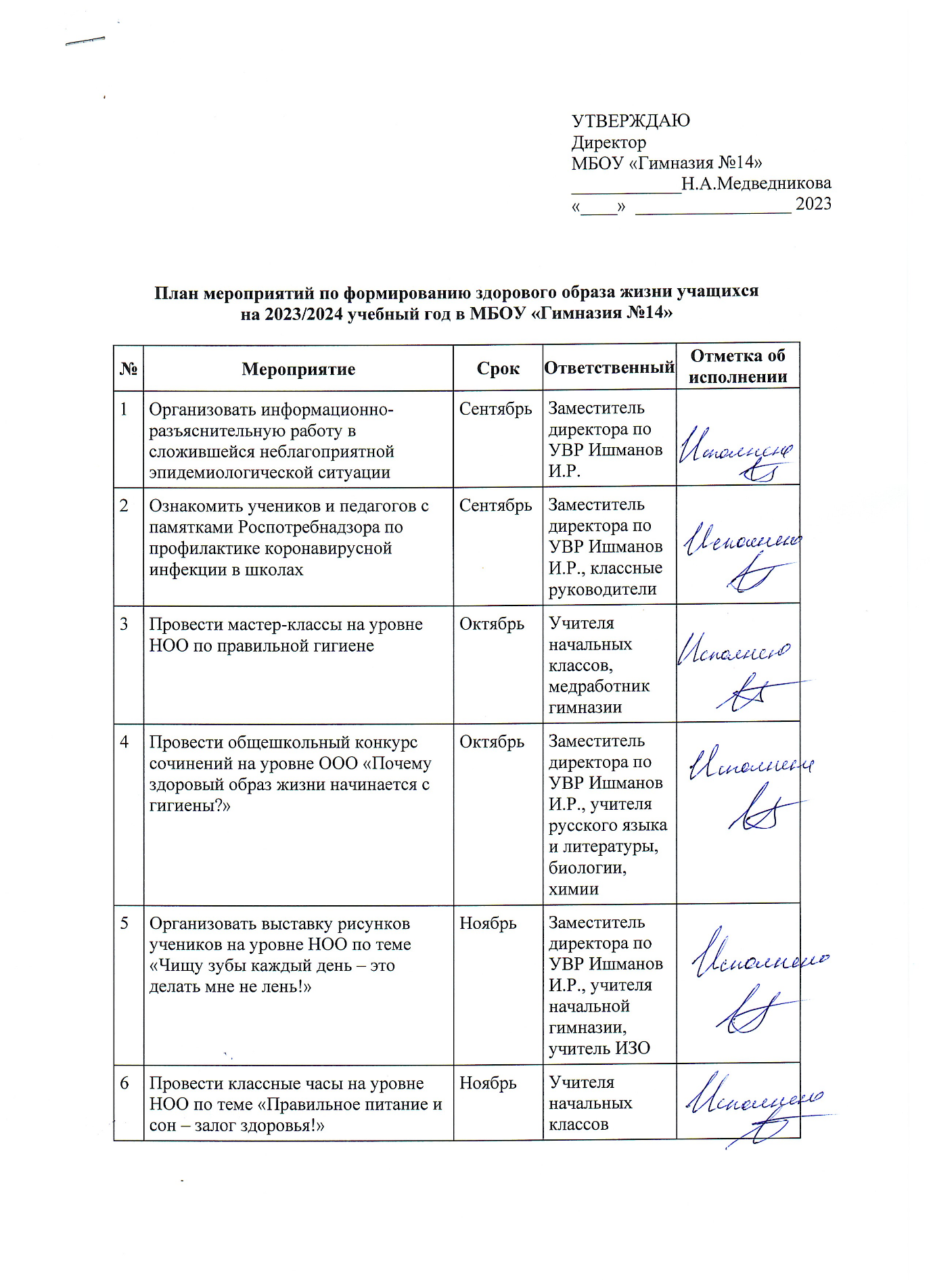
УТВЕРЖДАЮ
Директор
МБОУ «Гимназия №14» ____________Н.А.Медведникова
«____» _________________ 2023
План мероприятий по формированию здорового образа жизни учащихся
на 2023/2024 учебный год в МБОУ «Гимназия №14»
№ | Мероприятие | Срок | Ответственный | Отметка об исполнении
1 | Организовать информационно-разъяснительную работу в сложившейся неблагоприятной эпидемиологической ситуации | Сентябрь | Заместитель директора по УВР Ишманов И.Р.
2 | Ознакомить учеников и педагогов с памятками Роспотребнадзора по профилактике коронавирусной инфекции в школах | Сентябрь | Заместитель директора по УВР Ишманов И.Р., классные руководители
3 | Провести мастер-классы на уровне НОО по правильной гигиене | Октябрь | Учителя начальных классов, медработник гимназии
4 | Провести общешкольный конкурс сочинений на уровне ООО «Почему здоровый образ жизни начинается с гигиены?» | Октябрь | Заместитель директора по УВР Ишманов И.Р., учителя русского языка и литературы, биологии, химии
5 | Организовать выставку рисунков учеников на уровне НОО по теме «Чищу зубы каждый день – это делать мне не лень!» | Ноябрь | Заместитель директора по УВР Ишманов И.Р., учителя начальной гимназии, учитель ИЗО
6 | Провести классные часы на уровне НОО по теме «Правильное питание и сон – залог здоровья!» | Ноябрь | Учителя начальных классов
7 | Провести классные часы «Кладовая здоровья» в 5–7-х классах | Декабрь | Классные руководители 5–7-х классов
8 | Провести классные часы «Спайсы – это…» в 8-х классах | Декабрь | Классные руководители 8-х классов
9 | Провести семинар для педагогов «Аддиктивное поведение учащихся. Употребление ПАВ» | Январь | Заместитель директора по УВР Ишманов И.Р.
10 | Провести занятия «Наше питание. Органы пищеварения» в 3–5-х классах | Январь | Учителя начальных классов
11 | Провести родительские собрания «Медиабезопасность школьника – часть здорового образа жизни» | Февраль | Заместитель директора по УВР Ишманов И.Р., классные руководители
12 | Провести тренинги «Экология души и тела» в 5–8-х классах | Февраль | Заместитель директора по УВР Ишманов И.Р., классные руководители 5–8-х классов
13 | Провести семинары с элементами дискуссии «Скажи "НЕТ!" курению» в 6–9-х классах | Март | Заместитель директора по УВР Ишманов И.Р., классные руководители 6–8-х классов
14 | Провести тренинг для родителей «Алкоголь, табакокурение, употребление психоактивных веществ: как не допустить зависимости» | Март | Заместитель директора по УВР Ишманов И.Р.
15 | Провести занятие по профилактике курения «Слушай. Думай. Решай» в 8-9-х классах | Апрель | Классные руководители 8-х классов
16 | Провести ток-шоу для старшеклассников «Международный день борьбы с наркоманией – 26 июня» | Май | Заместитель директора по УВР Ишманов И.Р., учитель биологии, педагог-психолог, медицинская сестра

